МЕЛКАЯ МОТОРИКА - ЭТО ИНТЕРЕСНО!

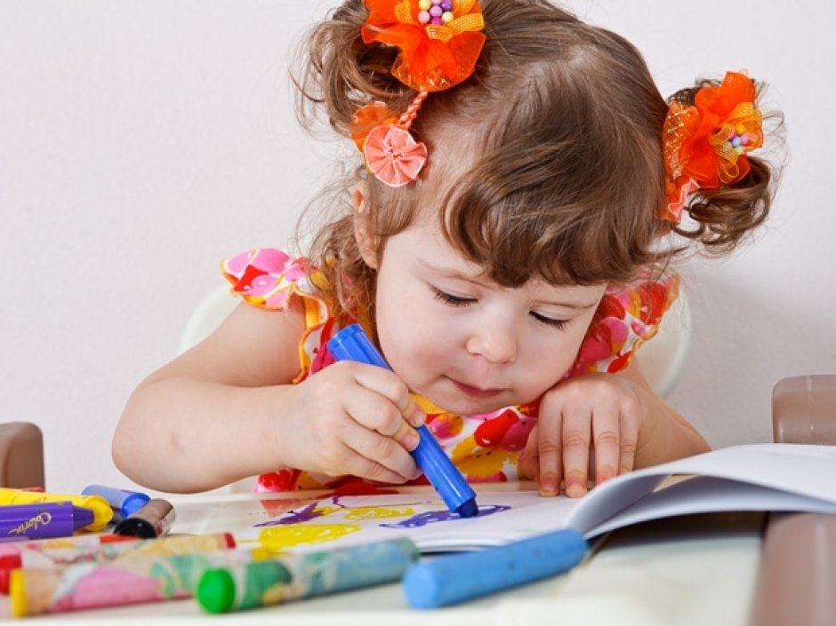

Тонкая (мелкая) моторика - это двигательная деятельность, которая обуславливается скоординированной работой мелких мышц руки и глаза. Научно доказано: чем больше мастерства в детской руке, чем разнообразнее движения рук, тем совершеннее функции нервной системы.
Навыки тонкой моторики:
- способствуют развитию речи и мышления ребенка;
- помогают ребенку обследовать окружающие его предметы и тем самым позволяют ему лучше понять мир, в котором он живет;
- позволяют ребенку выразить себя через игру и другие виды деятельности, так как движения становятся совершеннее;
- способствуют повышению самооценки ребенка, потому что у него получается выполнение задуманного.
Слабое развитие моторики остается одной из основных проблем наших детей, поэтому важно развитие мелкой моторики пальцев рук. Систематические упражнения по развитию мелкой моторики пальцев рук помогают выработать навыки самоконтроля движений рук не только под контролем зрения, но и при участии осязания, тактильно-двигательных ощущений (на ощупь). Повторение одного и того же движения способствует автоматизации двигательных навыков, в последующем является основой подготовки руки к обучению письму. Желательно развивать равным образом движения пальцев обеих рук, как в играх, так и в быту. Стараться ориентироваться на те упражнения, которые способствуют развитию всех пальцев рук.
Для укрепления и развития детской руки, координации движений рук существуют разнообразные упражнения и игры, которые мы используем при работе с детьми в детском саду. О некоторых упражнениях и играх хочется рассказать вам более подробно.

МАССАЖ ДЛЯ ПАЛЬЧИКОВ
Хорошо делать массаж для пальчиков и ладошек каждый день. Используются четыре основных приема: поглаживание, разминание, растирание, постукивание. Затрачивая всего 5 минут в день на проведение пальчиковой гимнастики и массажа можно оказать существенную помощь ребенку.
Занимаясь с ребенком, необходимо придерживаться следующих правил:
- начинайте с массажа и разогрева кистей рук, заканчивайте поглаживанием;
- выполняйте движения и правой, и левой рукой;
- движения на сжатие должны сочетаться с расслаблением;
- упражнения должны включать изолированные движения каждого пальца;
- прежде чем переходить к новому упражнению, важно как следует отработать предыдущее пальчиками правой и левой руки;
- используйте те игры, которые нравятся ребенку и доступны ему;
- при массаже рук ребенка помогайте ему своими руками только в том случае, если у вас положительный настрой.

УПРАЖНЕНИЯ С КАРАНДАШАМИ
Для выполнения упражнений использовать не заточенные карандаши (круглые или с гранями) или палочки. Упражнения выполнять двумя руками по очереди или вместе.
Вот несколько упражнений:
- прокатывание карандаша между ладонями;
- растирать центр ладони концом карандаша;
- упираясь концами карандаша в центр ладоней перемещать руки вверх, вниз,
по кругу и т.д., стараясь не уронить карандаш;
- удерживать палочку концами пальцев обеих рук на весу поочередно (сначала указательным, затем средним пальцем и т.д.);
- «собираем карандаши» - брать одной рукой и перекладывать в другое место
(например, со стула на стол и др.), затем поменять руки (10-15 карандашей);
- «пропеллер» - вращать карандаш между пальцами;
- слегка держать карандаш между пальцами, чтобы он медленно сполз вниз;
- прокатывание карандашей по столу: сначала одной рукой, затем другой, затем
двумя вместе;
- «пальчики шагают» - зажать карандаш между указательным и средним
пальцем и делать пальчиками «шаги» по столу, не роняя карандаш.
Дорогие родители, успехов вам и вашим детям!

